名称：南大好众筹

二、功能：发起众筹，参与众筹，浏览项目信息，登录登出，个人中心

体系结构：

用户

发起众筹

参与众筹

登录登出

浏览项目

支付

个人信息

三、各界面设计图

**（预览及详细页面见附RP 文件）**

主页

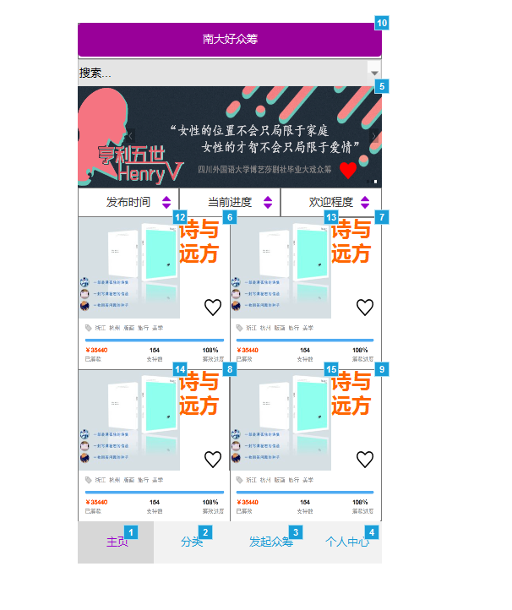

分类

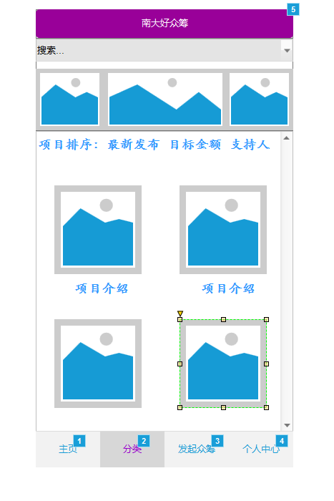

发起众筹

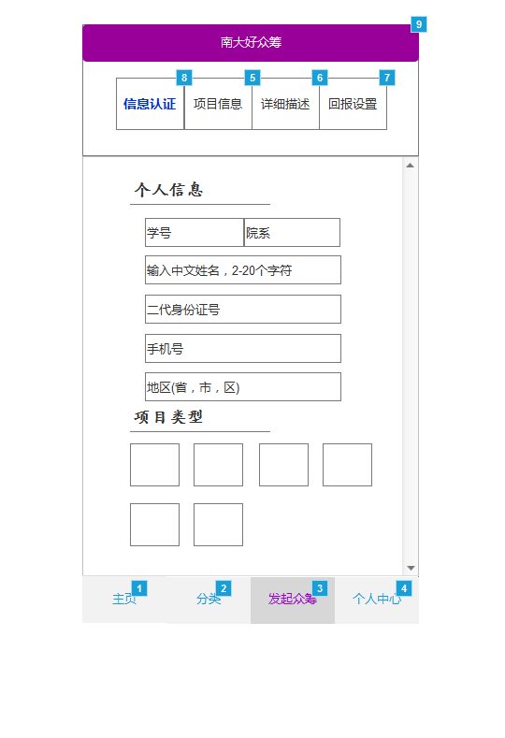

个人信息

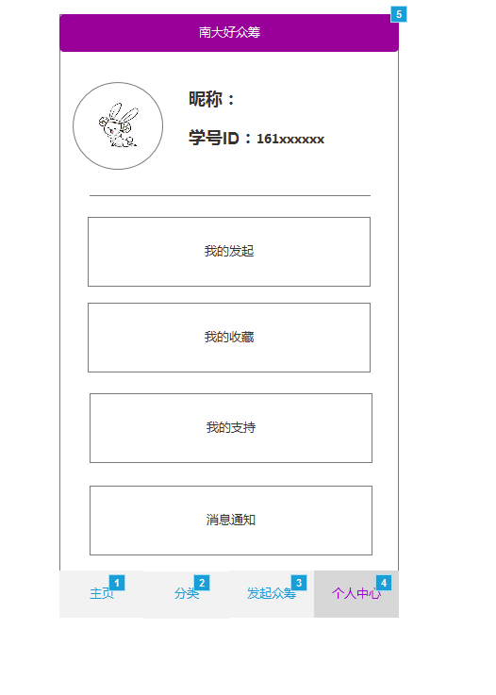

更多详细界面见rp文件

四、确定开发语言、框架和开发工具

开发语言： 后端PYTHON

前段 WXML\CSS\Javascript

框架 ：MINA框架

开发工具 ：AXURE RP 8

Dreamweaver

Python 3.6